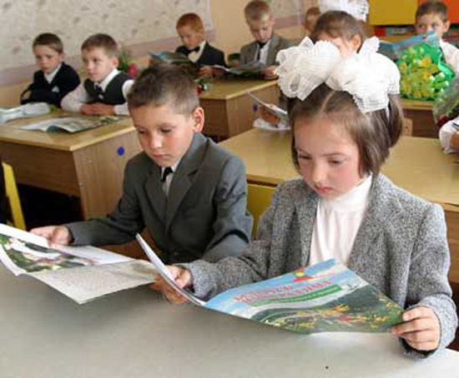 | Художественная литература  о школе для детей 6-7 лет.
- А.Саломатов «Приключения робота Гоши». М., «Самовар», 2010

- А Саломатов «Фантастические рассказы». М., «Самовар», 2010

- Л.Гераскина «В стране невыученных уроков». М., «Самовар», 2011

- «О школе с улыбкой». Сборник стихов. М., «Самовар», 2011

- Н. Богданов «О смелых и умелых». М., «Самовар», 2008

- «Рассказы о юных героях». М., «Оникс», 2010

- В. Драгунский, Ю. Коваль, В. Медведев, Л. Каминский «Смешные рассказы о школе». М.: Самовар, 2010.

- Ред. Данкова Р. Е. Ура! Я школьник, я учусь». М., Оникс, 2011 г.

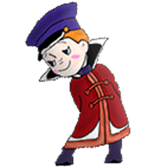 | Мультфильмы  о школе  для детей 6-7 лет.

- «В стране невыученных уроков.»

- «Человечка нарисовал Я.»

- «На задней парте.»

- «История с единицей.»

- «Приключения запятой и точки.»

- «Первый урок.»

- «Баранкин, будь человеком!»

- «Наследство волшебника Бахрама.»

- «Остров ошибок.»

10.«Вовка в тридевятом царстве.»

